# МИНИCTEPCTBO НАУКИ И ВЫСШЕГО ОБРАЗОВАНИЯ РОССИЙСКОЙ ФЕДЕРАЦИИ

**Федеральное государственное автономное образовательное учреждение высшего образования**

# «СЕВЕРО-КАВКАЗСКИЙ ФЕДЕРАЛЬНЫЙ УНИВЕРСИТЕТ»

**Кафедра инфокоммуникаций**

# Лабораторная работа 2.20

Основы работы с SQLite3

|  |
| --- |
| Выполнил студент группы ИВТ-б-о-20-1 |
| Пентухов С. А. « » 20 г. |
| Подпись студента |
| Работа защищена « » 20 г. |
| Проверил Воронкин Р.А.  (подпись)  Ставрополь 2023 |

**Цель работы:** исследовать базовые возможности системы управления базами данных SQLite3.

1. Создадим таблицу и отобразим её схему(рис. 1)

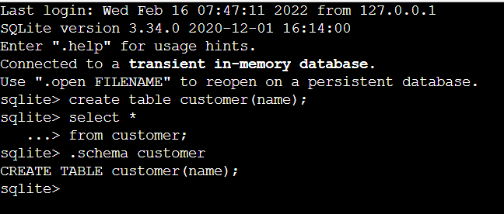

Рис. 1 - Схема

1. Если ее включить команду timer on, в результатах запроса добавится нужная строчка(рис. 2).

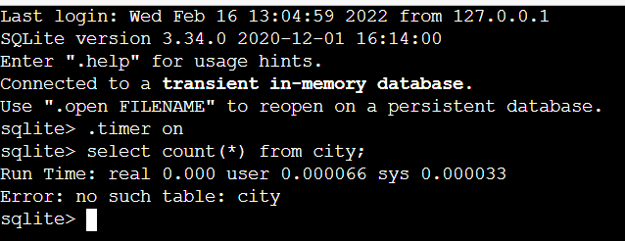

Рис. 2 – Результат запроса

1. Выполним запрос и получим ответ (рис. 3).

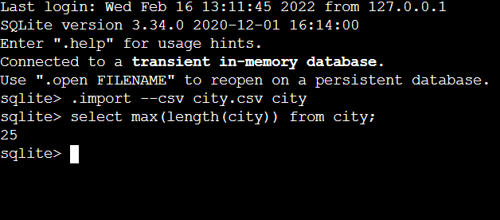

Рис. 3 – Ответ на запрос

1. Загрузите файл city.csv в песочнице с помощью команды .import , но без использования опции --csv . Сделаем .mode (рис. 4).

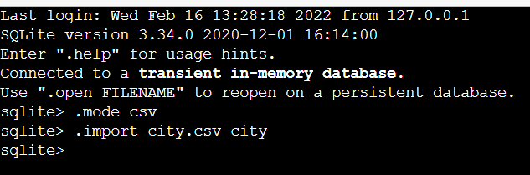

Рис. 4 – Результат выполнения

1. Напишите в песочнице запрос, который посчитает количество городов для каждого часового пояса в Сибирском и Приволжском федеральных округах. Выведите столбцы timezone и city_count , отсортируйте по значению часового пояса.

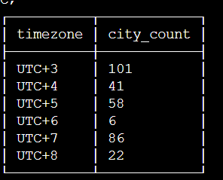

Рис. 5 – Результат

1. Напишите в песочнице запрос, который найдет три ближайших к Самаре города, не считая саму Самару. Если не получится, не расстраивайтесь — задача действительно непростая. Вернитесь к ней, когда пройдете все модули курса — и увидите, как все изменилось.

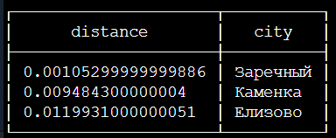

Рис. 6 – Результат

1. Напишите в песочнице запрос, который посчитает количество городов в каждом часовом поясе. Отсортируйте по количеству городов по убыванию.

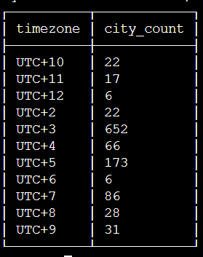

Рис. 7 – Результат

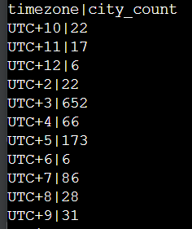

Рисунок 8 – Разделитель pipe

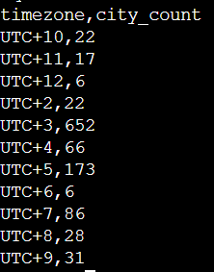

Рисунок 9 – Формат CSV с заголовками

# Индивидуальное задание

Загрузите в SQLite выбранный Вами датасет в формате CSV (датасет можно найти на сайте Kaggle). Сформируйте более пяти запросов к таблицам БД. Выгрузите результат выполнения запросов в форматы CSV и JSON.

БД имеет следующие поля:

1. Id – уникальный номер, в данном случае просто число на 1 больше предыдущего;
2. Mark – марка машины;
3. Model – машины;
4. Generation_name – поколение машины (год выпуска модели);
5. Year – год продажи машины;
6. Milleage – пробег;
7. Vol_engine – объем двигателя;
8. Fuel – тип топлива;
9. City – город продажи;
10. Province – область продажи;
11. Price – цена машины в долларах.

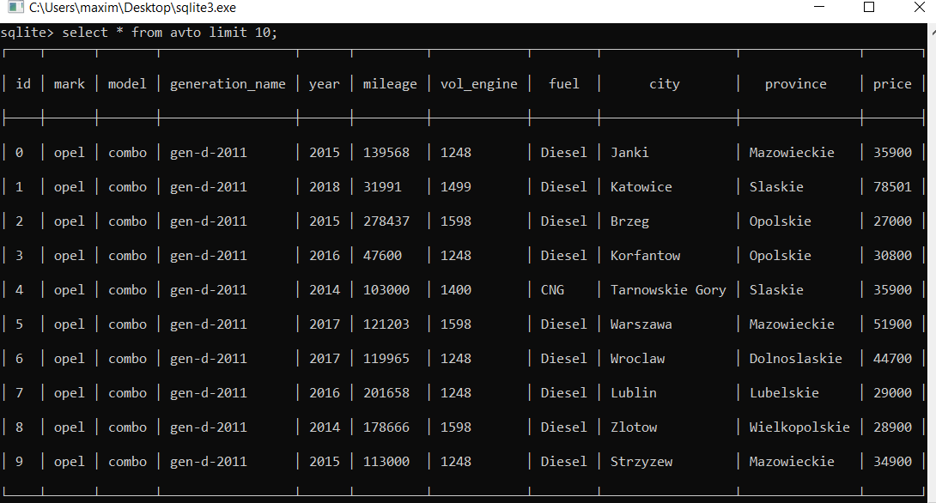

Рисунок 10 – База данных с заголовками

запрос: выбрать машины, проданные в 2015 году.

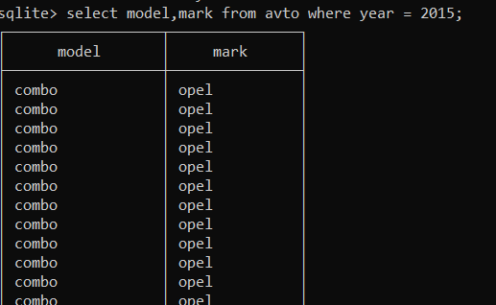

Рис. 11 – Результат выполнения

запрос: выбрать и посчитать количество, выпущенных моделей машин на бензине с 2016 по 2018 год, отсортировав по марке.

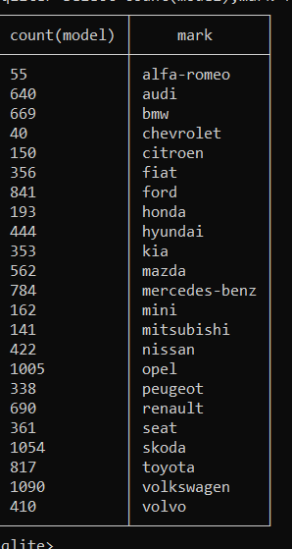

Рис. 12 – Результат

запрос: посчитать количество и среднюю стоимость машины в каждом городе, учитывая машины проданные за последние три года.

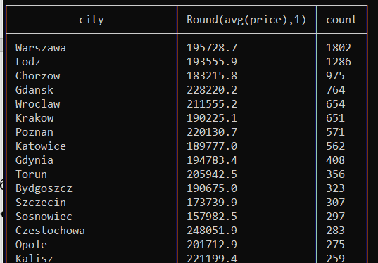

Рис. 13 – Результат выполнения

**Вывод:** в результате выполнения работы были приобретены навыки по работе c базовыми возможностями системы управления базами данных SQLite3.

# Ответы на контрольные вопросы

1. До Python 3.4 работа с путями файловой системы осуществлялась либо с помощью методов строк: >>> path.rsplit('\\', maxsplit=1)[0], либо с помощью модуля os.path : os.path.isfile(os.path.join(os.path.expanduser('~'), 'realpython.txt'))
2. Что регламентирует PEP 428? - Модуль pathlib был введен в Python
   1. (PEP 428) для решения этих проблем. Он объединяет необходимые функции в одном месте и делает его доступным через методы и свойства простого в использовании объекта Path
3. Все, что вам действительно нужно знать, это класс pathlib.Path . Есть несколько разных способов создания пути. Прежде всего, существуют classmethods наподобие.cwd() (текущий рабочий каталог) и .home() (домашний каталог вашего пользователя).
4. Свойство PurePath.parents представляет собой неизменную последовательность, обеспечивающую доступ к логическим предкам пути.
5. Традиционно для чтения или записи файла в Python использовалась встроенная функция open() . Это все еще верно, поскольку функция open() может напрямую использовать объекты Path .
6. Для простого чтения и записи файлов в библиотеке pathlib есть несколько удобных методов:
   * + .read_text() : открыть путь в текстовом режиме и вернуть содержимое в виде строки.
     + .read_bytes() : открыть путь в двоичном/байтовом режиме и вернуть содержимое в виде
     + строки байтов.
     + .write_text() : открыть путь и записать в него строковые данные.
     + .write_bytes() : открыть путь в двоичном/байтовом режиме и записать в него данные.
7. Различные части пути удобно доступны как свойства. Основные примеры включают в себя:
   * + .name : имя файла без какого-либо каталога
     + .parent : каталог, содержащий файл, или родительский каталог, если путь является
     + каталогом
     + .stem : имя файла без суффикса
     + .suffix : расширение файла
     + .anchor : часть пути перед каталогами
8. Через pathlib вы также получаете доступ к базовым операциям на уровне файловой системы, таким как перемещение, обновление и даже удаление файлов. По большей части эти методы не выдают предупреждение и не ждут подтверждения, прежде чем информация или файлы будут потеряны. Будьте осторожны при использовании этих методов. Чтобы переместить файл, используйте .replace() . Обратите внимание, что если место назначения уже

существует, .replace() перезапишет его. К сожалению, pathlib явно не поддерживает безопасное перемещение файлов.

1. Есть несколько разных способов перечислить много файлов. Самым простым является метод .iterdir() , который перебирает все файлы в данном каталоге. Комбинируется .iterdir() с классом collection.Counter для подсчета количества файлов каждого типа в текущем каталоге.
2. Определяется функция tree() , которая будет печатать визуальное дерево, представляющее иерархию файлов, с корнем в данном каталоге. Здесь мы также хотим перечислить подкаталоги, поэтому мы используем метод

.rglob().

1. Последний пример покажет, как создать уникальное нумерованное имя файла на основе шаблона. Сначала укажите шаблон для имени файла с местом для счетчика. Затем проверьте существование пути к файлу, созданного путем соединения каталога и имени файла (со значением счетчика).
2. Ранее мы отмечали, что когда мы создавали экземпляр pathlib.Path

, возвращался либо объект WindowsPath , либо PosixPath . Тип объекта будет зависеть от операционной системы, которую вы используете. Эта функция позволяет довольно легко писать кроссплатформенный код. Можно явно запросить WindowsPath или PosixPath , но вы будете ограничивать свой код только этой системой без каких-либо преимуществ. Такой конкретный путь не может быть использован в другой системе: